Instrukcja składania wniosku przez generator www.witkac.pl w ramach otwartego konkursu ofert na zadanie publiczne Województwa Śląskiego w dziedzinie kultury fizycznej realizowane w terminie od 01.06.2022 roku do 17.12.2022 roku pn. Program Klub.

W celu złożenie oferty do Otwartego konkursu ofert na zadanie publiczne Województwa Śląskiego w dziedzinie kultury fizycznej realizowane w terminie od 01.06.2022 roku do 17.12.2022 roku pn. Program Klub, należy założyć konto na stronie www.witkac.pl, a następnie przez to konto zalogować się do systemu.
Następnie wyszukujemy konkurs poprzez wyszukiwarkę:
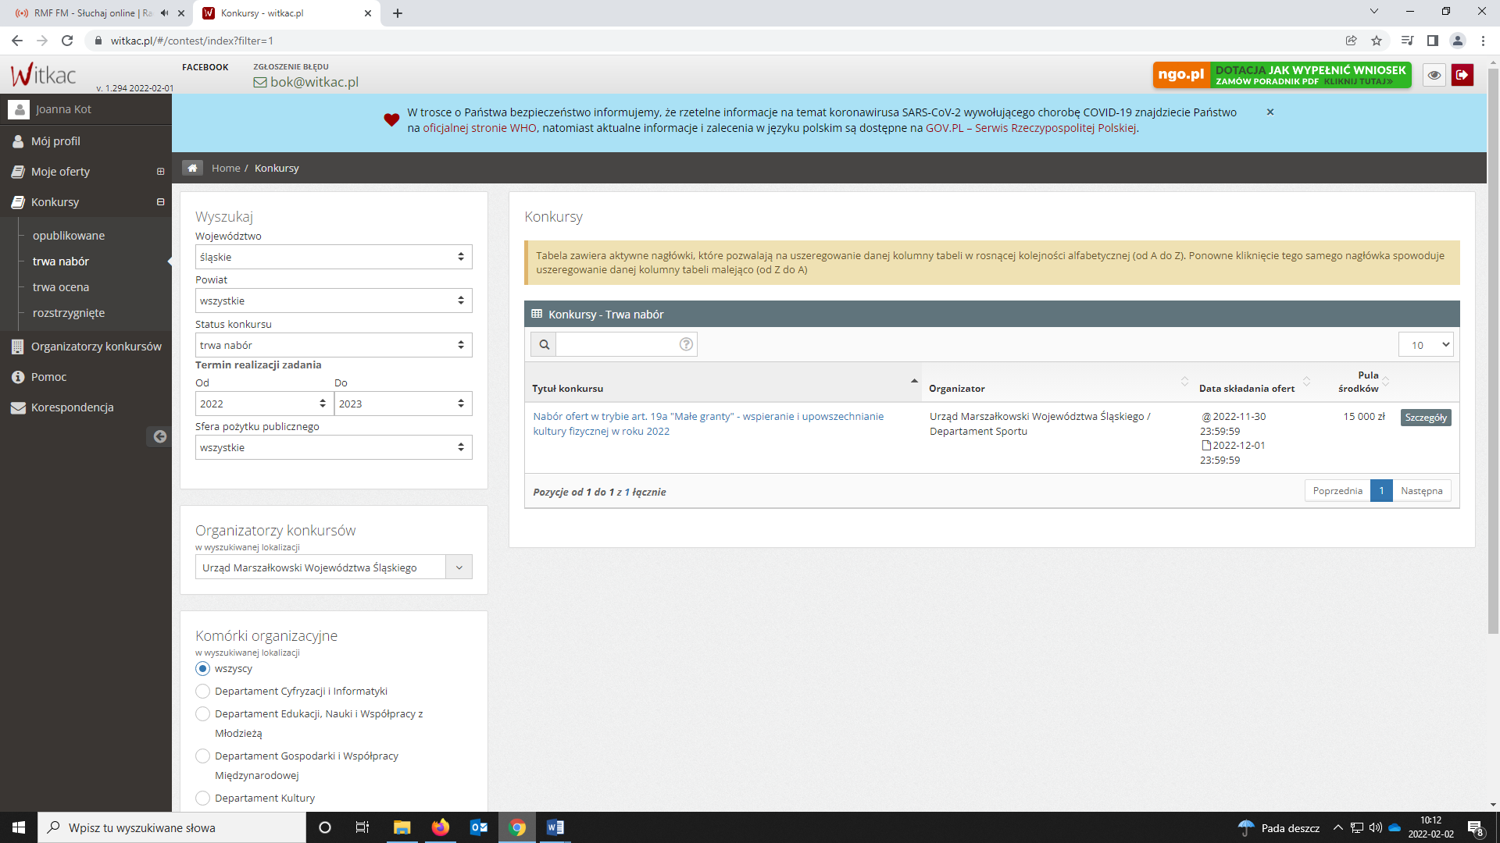
Wpisujemy w wyszukiwarkę :
Województwo - śląskie
Powiat - wszystkie
Status konkursu - trwa nabór
Termin realizacji zadania: od 2022 do 2023
Sfera pożytku publicznego - 17 ) wspieranie i upowszechnianie kultury fizycznej
Organizatorzy konkursów - Urząd Marszałkowski Województwa Śląskiego
Komórki organizacyjne - Departament Sporu
Następnie z prawej strony w konkursach pokażą się nam wszystkie konkursy organizowane przez Departament Sporu.
Należy dokładnie sprawdzić do którego konkursu chcemy startować. W naszym przypadku należy kliknąć w tytuł konkursu: Otwarty konkurs ofert na zadanie publiczne Województwa Śląskiego w dziedzinie kultury fizycznej realizowane w terminie od 01.06.2022 roku do 17.12.2022 roku pn. Program Klub

Po kliknięciu wejdziemy na konkurs, pojawią się wszystkie dane dotyczące konkursu, żeby rozpocząć wypełnianie oferty należy kliknąć w zielony przycisk znajdujący się w prawym rogu: dodaj ofertę
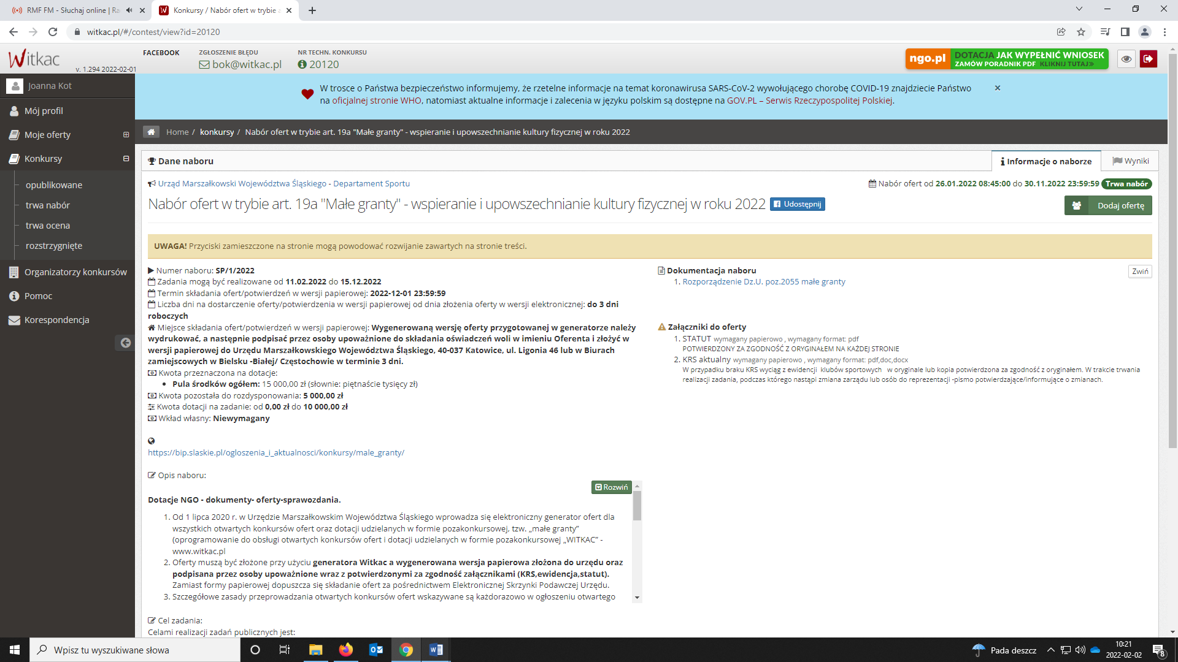
Po pojawieniu się poniższego komunikatu klikamy w pozycję utwórz ofertę
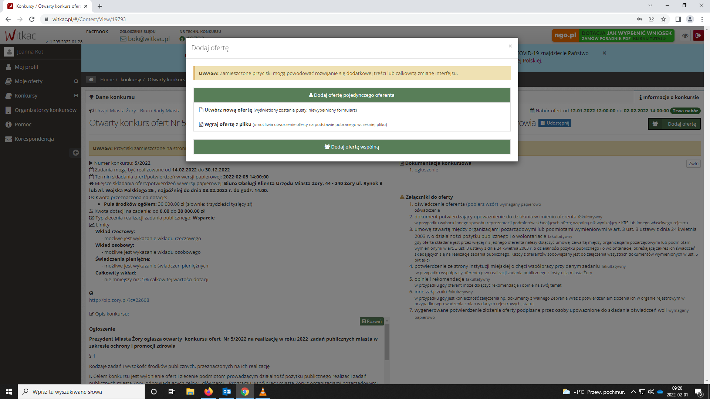
A następnie w stwórz nową ofertę, stwórz ofertę bez wypełniania danych oferenta

Teraz przechodzimy do wypełniania poszczególnych pól. Mamy do przejścia 8 kroków.
Krok 1
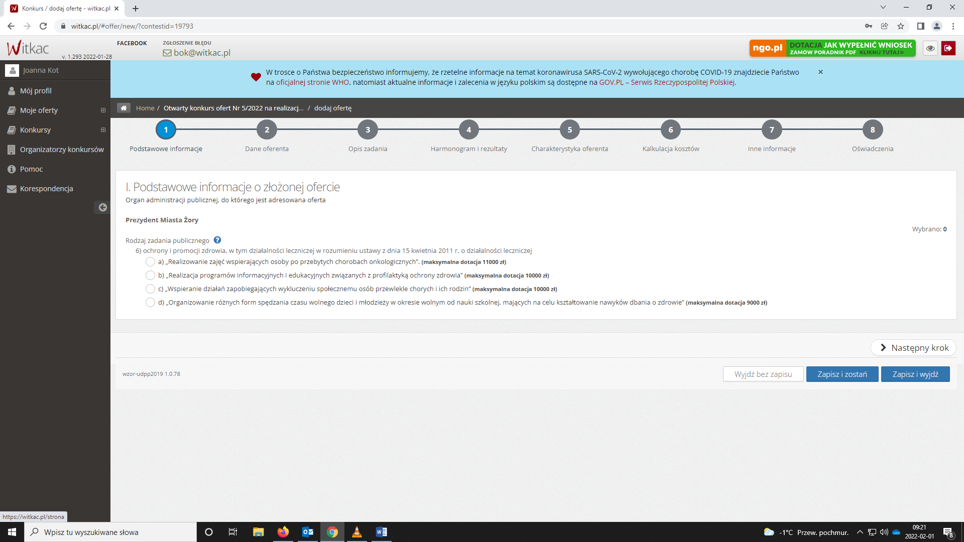
Rodzaj zadania publicznego - wybieramy 17 ) wspieranie i upowszechnianie kultury fizycznej,
następnie klikamy następny krok.
Jeśli na którymś etapie nie uzupełnimy wszystkich pól pojawi się poniższy komunikat możemy wówczas kliknąć tak przechodzę dalej i powrócić do uzupełnienia w późniejszym czasie.
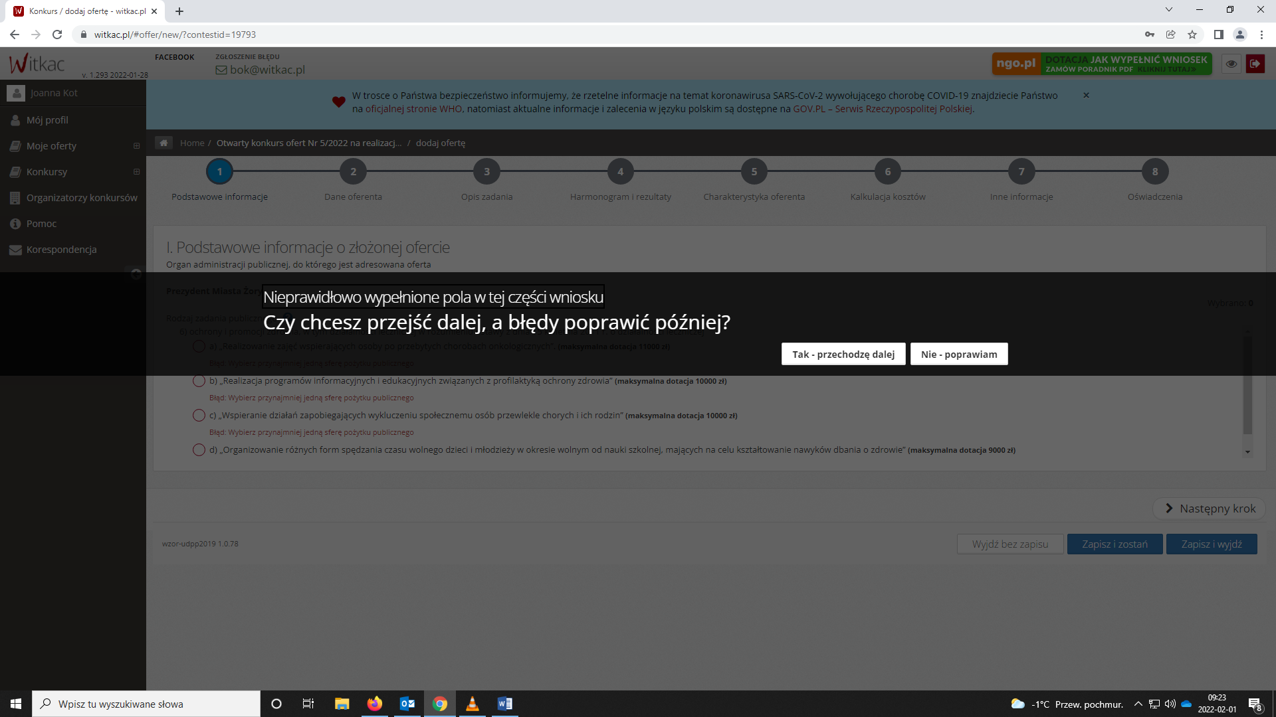

Krok2
Wypełniamy obowiązkowo wszystkie dane podświetlone na czerwono i przechodzimy dalej
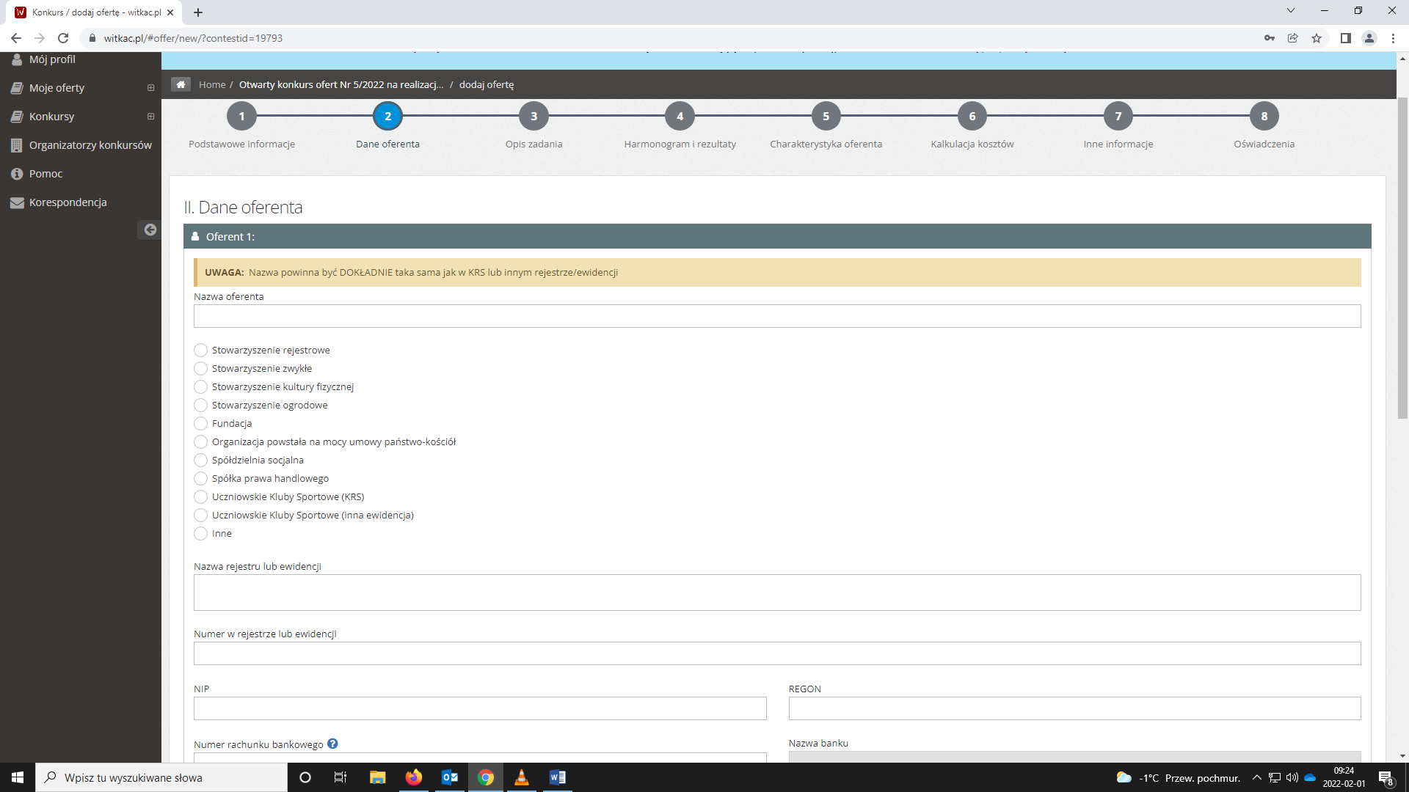
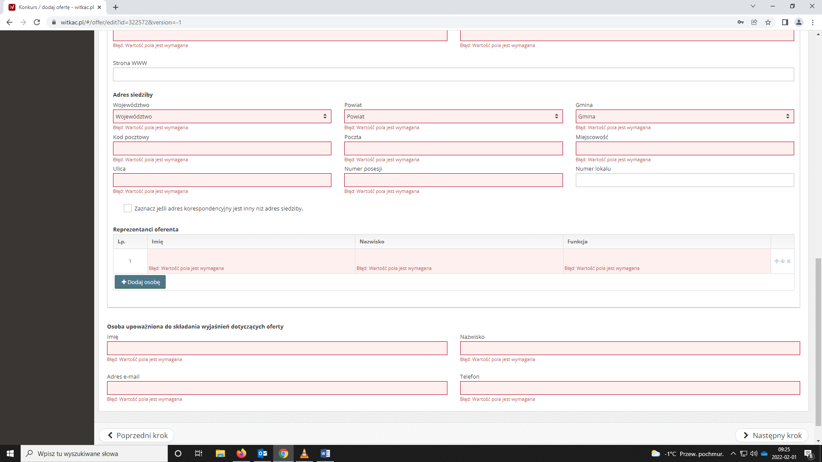

Trzeci krok
Wypełniamy obowiązkowo wszystkie dane i przechodzimy dalej.
Opis w kroku trzecim dotyczy zadania publicznego które chcemy realizować

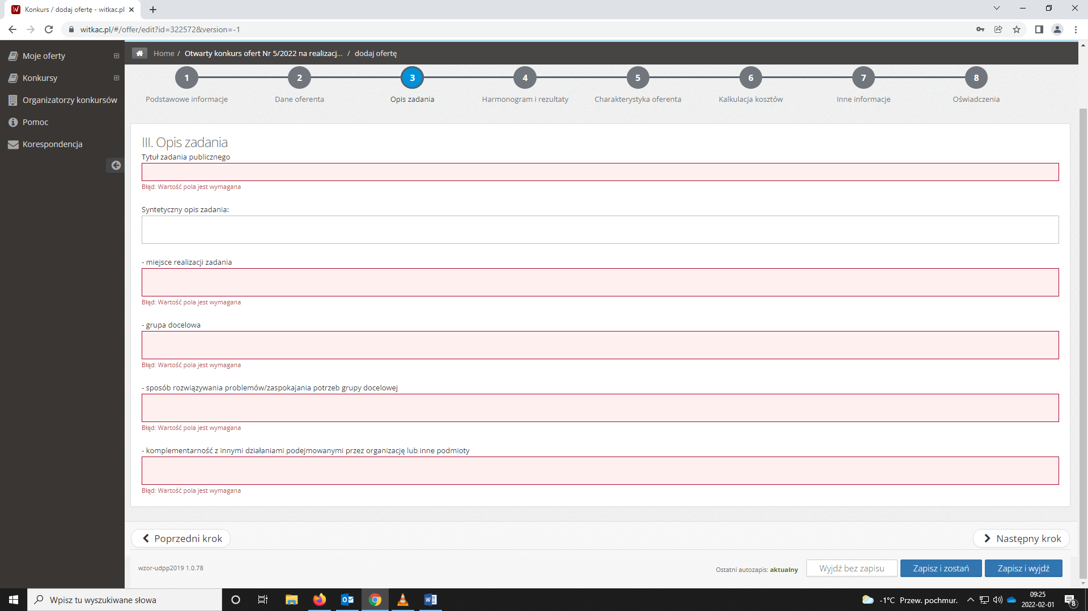

Czwarty krok dotyczy Harmonogramu i opis działań. Należy pamiętać żeby w harmonogramie wpisać poprzez dodaj działanie , te działania które w ramach oferty chcemy zrealizować.
Zgodnie z ogłoszeniem naszymi kwalifikowalnymi działaniami są zajęcia sportowe i obozy
( takie działania jak rozgrywki sportowe , mecze , zawody sportowe nie są działaniami kwalifikowalnymi !!!)
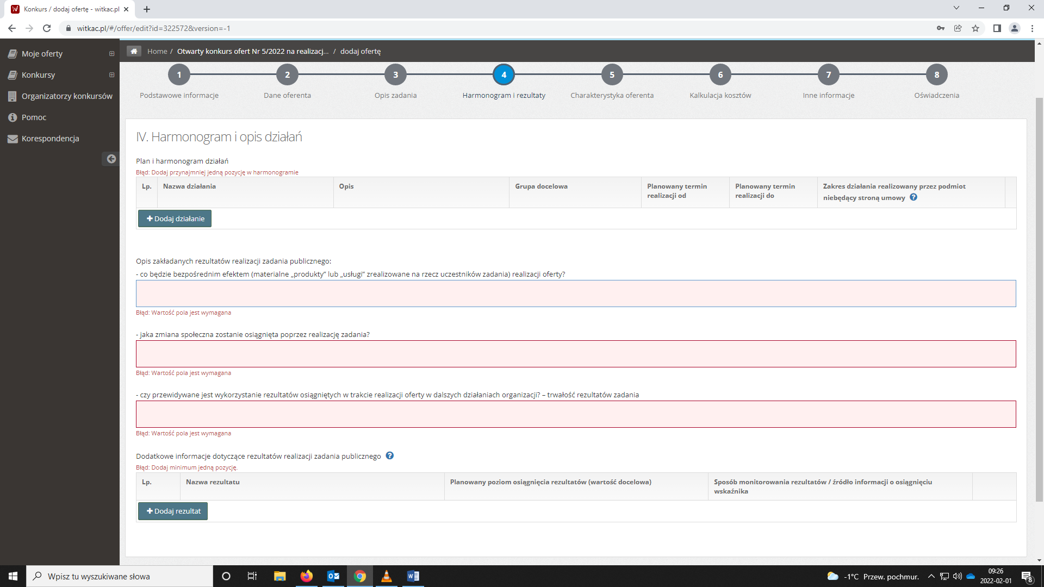

W przypadku Program Klub realizujemy zadania: Prowadzenie zajęć sportowych lub albo i Przeprowadzenie obozu sportowego. Następnie w kolumnie opis - wpisujemy informacje nt. zajęć sportowych lub planowanego obozu. W kolumnie Grupa docelowa wpisujemy przybliżony wiek uczestników np. dzieci od 7 -12 lat. Planowany termin realizacji wpisujemy krańcowe daty realizacji zadania.
Ostatniej kolumny : Zakres działania realizowany przez podmiot niebędący stroną umowy, nie wypełniamy.
Należy pamiętać że te działania które wpiszemy automatycznie nam się zaciągną do kroku 6 ( kalkulacja kosztów) w celu przypisania przewidywanych kosztów tego działania
Po wypełnieniu opisowym Opis zakładanych rezultatów realizacji zadania publicznego, przechodzimy do tabeli : Dodatkowe informacje dotyczące rezultatów realizacji zadania publicznego
Są to Oczekiwane obligatoryjne rezultaty konieczne do osiągnięcia przy realizacji:
Lp. | Nazwa Rezultatu | Planowany poziom osiągnięcia rezultatów (wartość docelowa) | Sposób monitorowania rezultatów / źródło informacji o osiągnięciu wskaźnika
1 | Prowadzenie zajęć sportowych przez trenerów i instruktorów | - Należy podać ilość zajęć ( np. około 180 godzin łącznie, albo np. zajęcia około 2 razy w tygodniu po 45 minut przez około 6 miesięcy )  - Należy podać ilość uczestników ( np. w zajęciach będzie uczestniczyć około 40 osób ) oraz przedział wiekowy uczestników ( w wieku od 7 - 17 lat) | Należy wskazać co będzie sposobem monitorowania np. dzienniki zajęć , listy obecność itp.
2 | Przeprowadzenie obozu sportowego ( minimum 5 dni) | Należy podać przewidywaną ilość dni obozu np. około 9 dni oraz przewidywaną ilość uczestników ( np. około 30 osób ( w wieku od....do) | Należy wskazać co będzie sposobem monitorowania np. Listy zgłoszeniowe, listy uczestników.

Piąty krok
Wypełniamy obowiązkowo wszystkie dane i przechodzimy dalej.

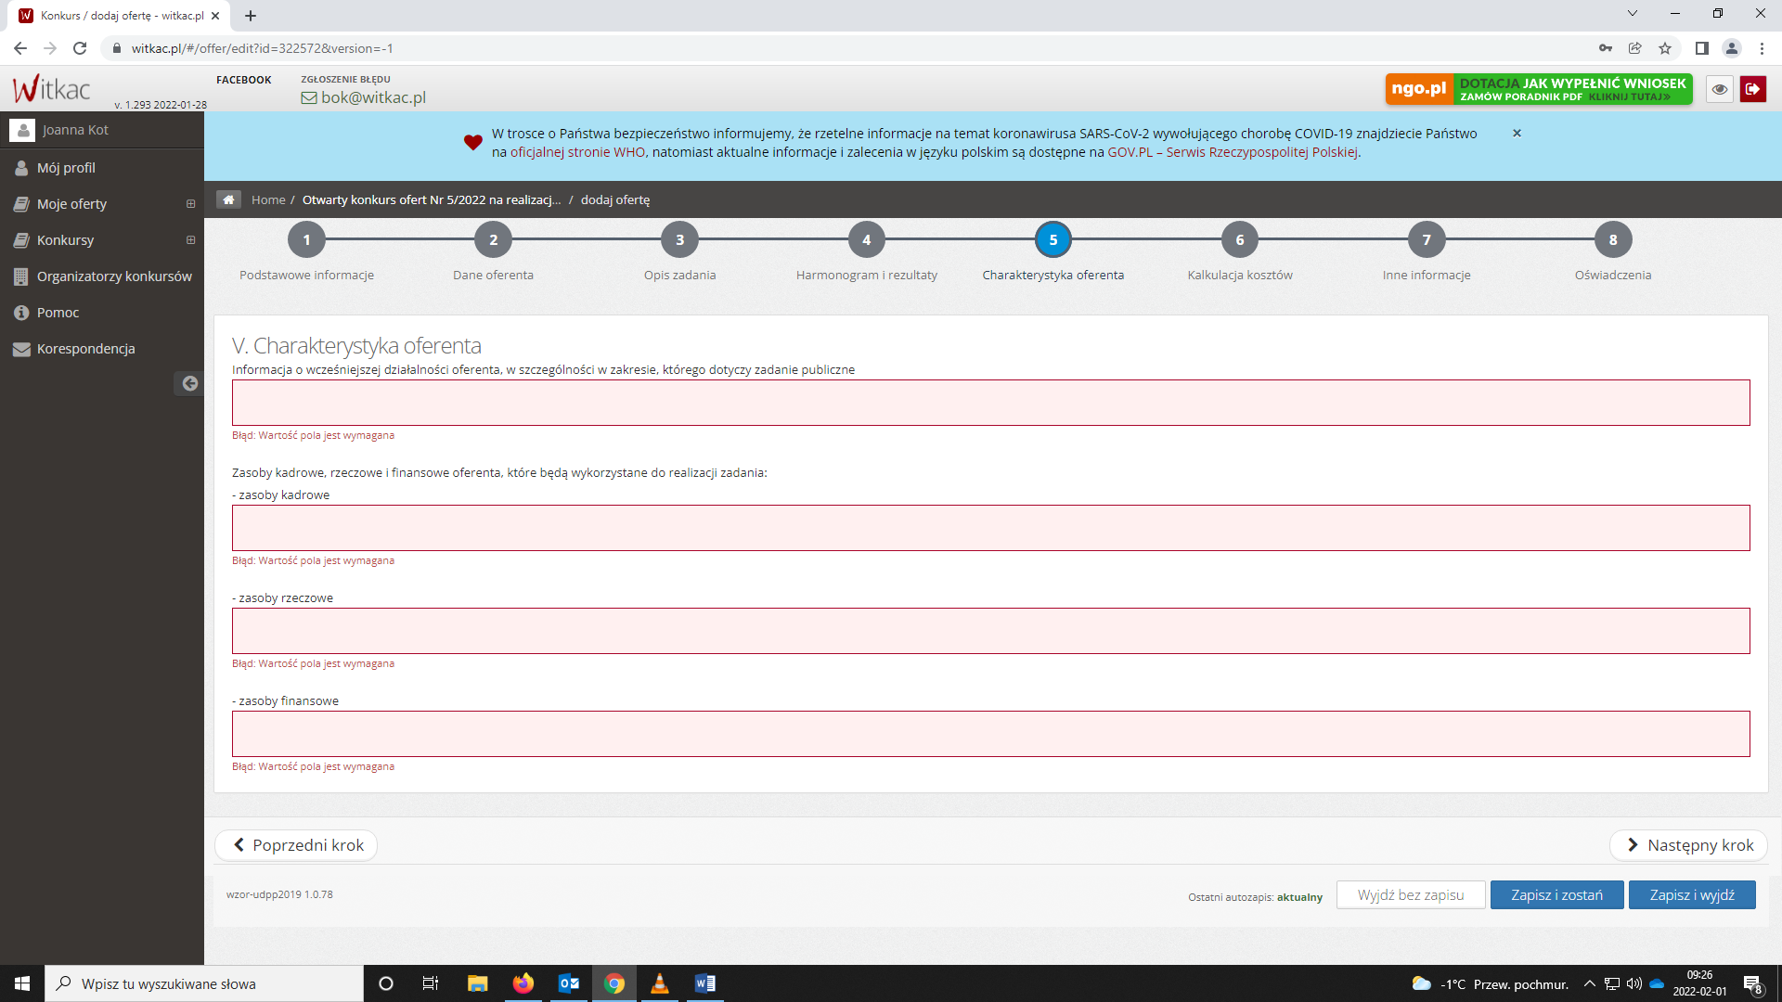

Szósty krok . Kalkulacja przewidywanych kosztów.
Przyporządkowujemy do danego działania koszty. Należy pamiętać że możemy wpisać tylko koszty kwalifikowane niezależnie od źródeł finansowania.
W przypadku zajęć sportowych są to:
- Opłaty instruktorów, trenerów ( wysokość środków pochodzących z dotacji na pokrycie opłat nie może przekroczyć 40% przyznanego dofinansowania)
- Zakup sprzętu sportowego i specjalistycznego (kalkulacja z wyszczególnieniem rodzaju i ilości sprzętu). Wartość jednostkowa zakupu nie może przekroczyć 10.000 złotych brutto.
W przypadku obozów sportowych ( minimum 5 dni ) są to:
- Opłaty instruktorów, trenerów ( wysokość środków pochodzących z dotacji na pokrycie opłat nie może przekroczyć 40% przyznanego dofinansowania)
- Zakup sprzętu sportowego i specjalistycznego (kalkulacja z wyszczególnieniem rodzaju i ilości sprzętu). Wartość jednostkowa zakupu nie może przekroczyć 10.000 złotych brutto.
- wyżywienie,
- zakwaterowanie,
- transport sprzętu i osób,
- zakup paliwa i oleju (dotyczy transportu sprzętu i zawodników),
- wynajem obiektów i sprzętu (z wyjątkiem kosztów wynajmu obiektów własnych lub dzierżawionych),
- ubezpieczenie uczestników obozu.
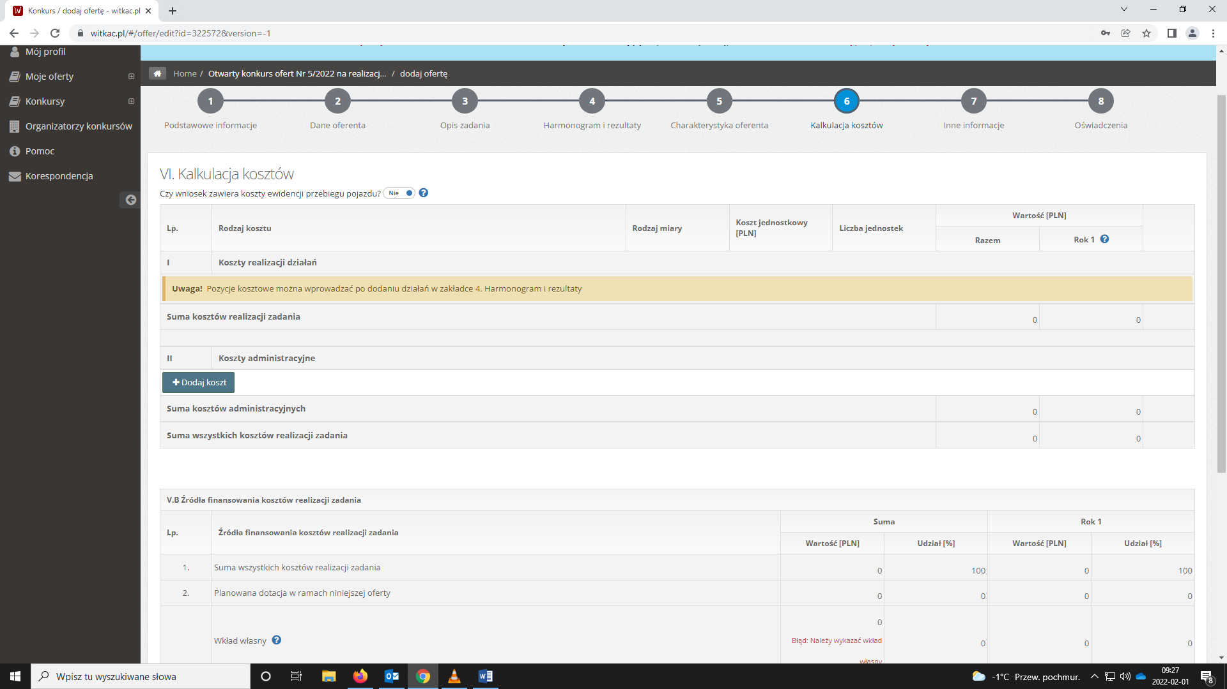
System automatycznie sumuje koszty realizacji zadania i przeniesie je do tabeli źródła finansowania.
My wypełniamy tylko wkład własny w całości i w podziale na środki finansowe wkład osobowy finansowy. ( należy pamiętać że wymagany jest jakiś minimalny wkład finansowy)

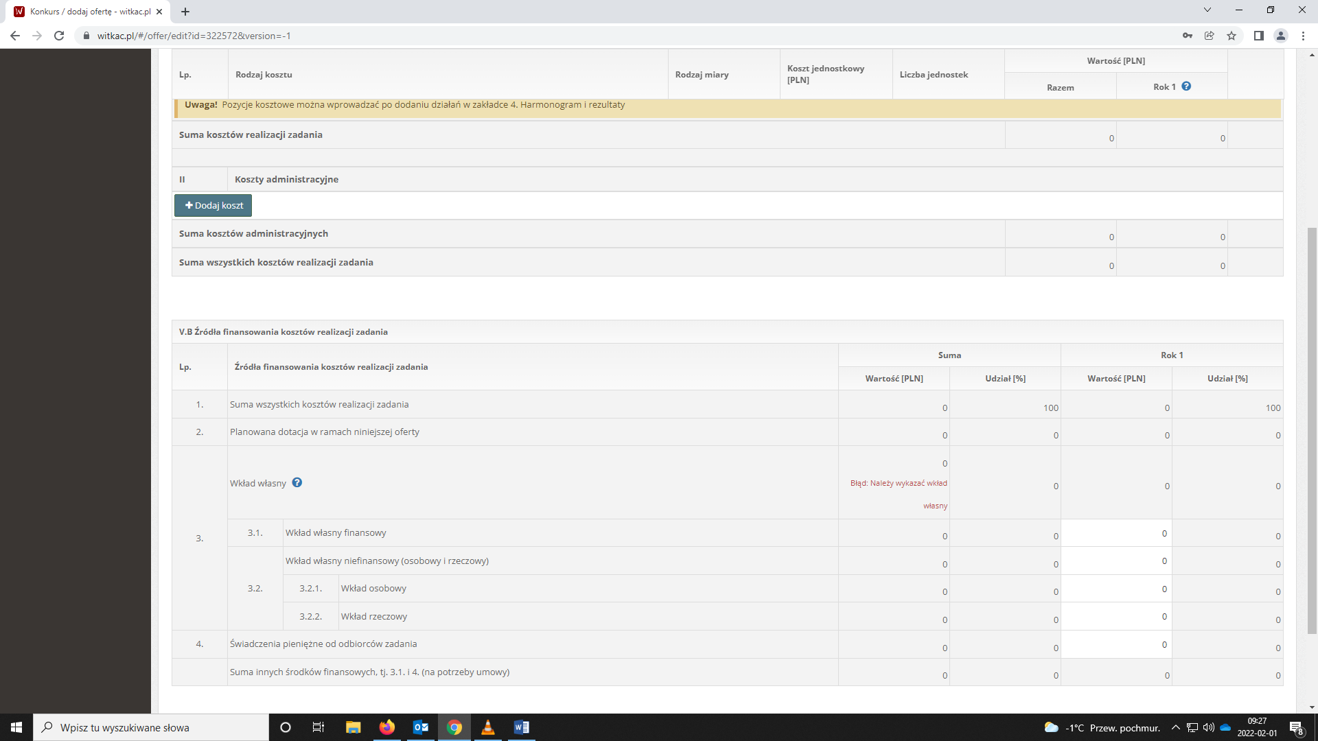
Należy tu zwrócić uwagę czy kwota dotacji jest prawidłowa (Klub jednosekcyjny – 15.000 złotych Klub wielosekcyjny – 20.000 złotych ) oraz czy stanowi ona nie więcej niż 80% wartości całego zadania
Siódmy krok - wypełniamy wygane pola
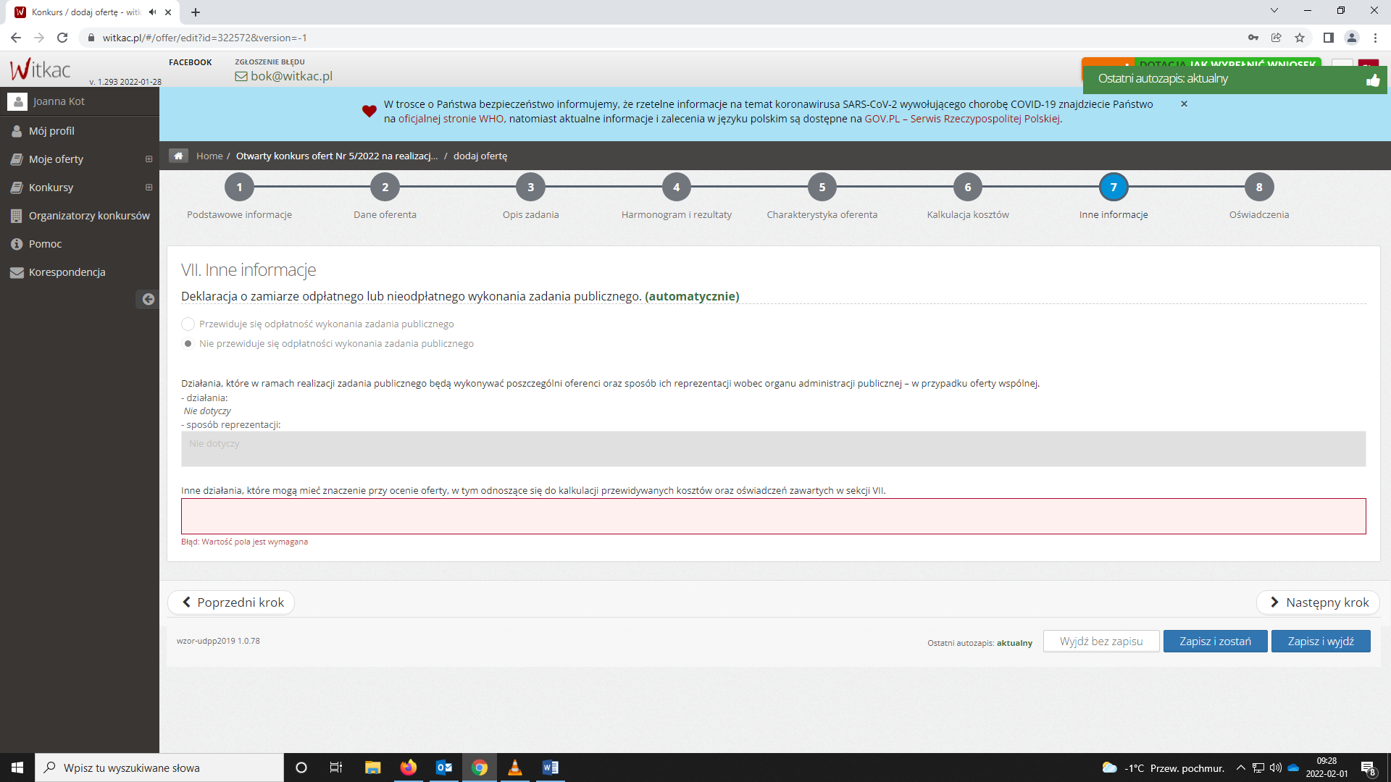
Ósmy krok- ostatni po wypełnieniu klikamy zapisz i wyjdź.
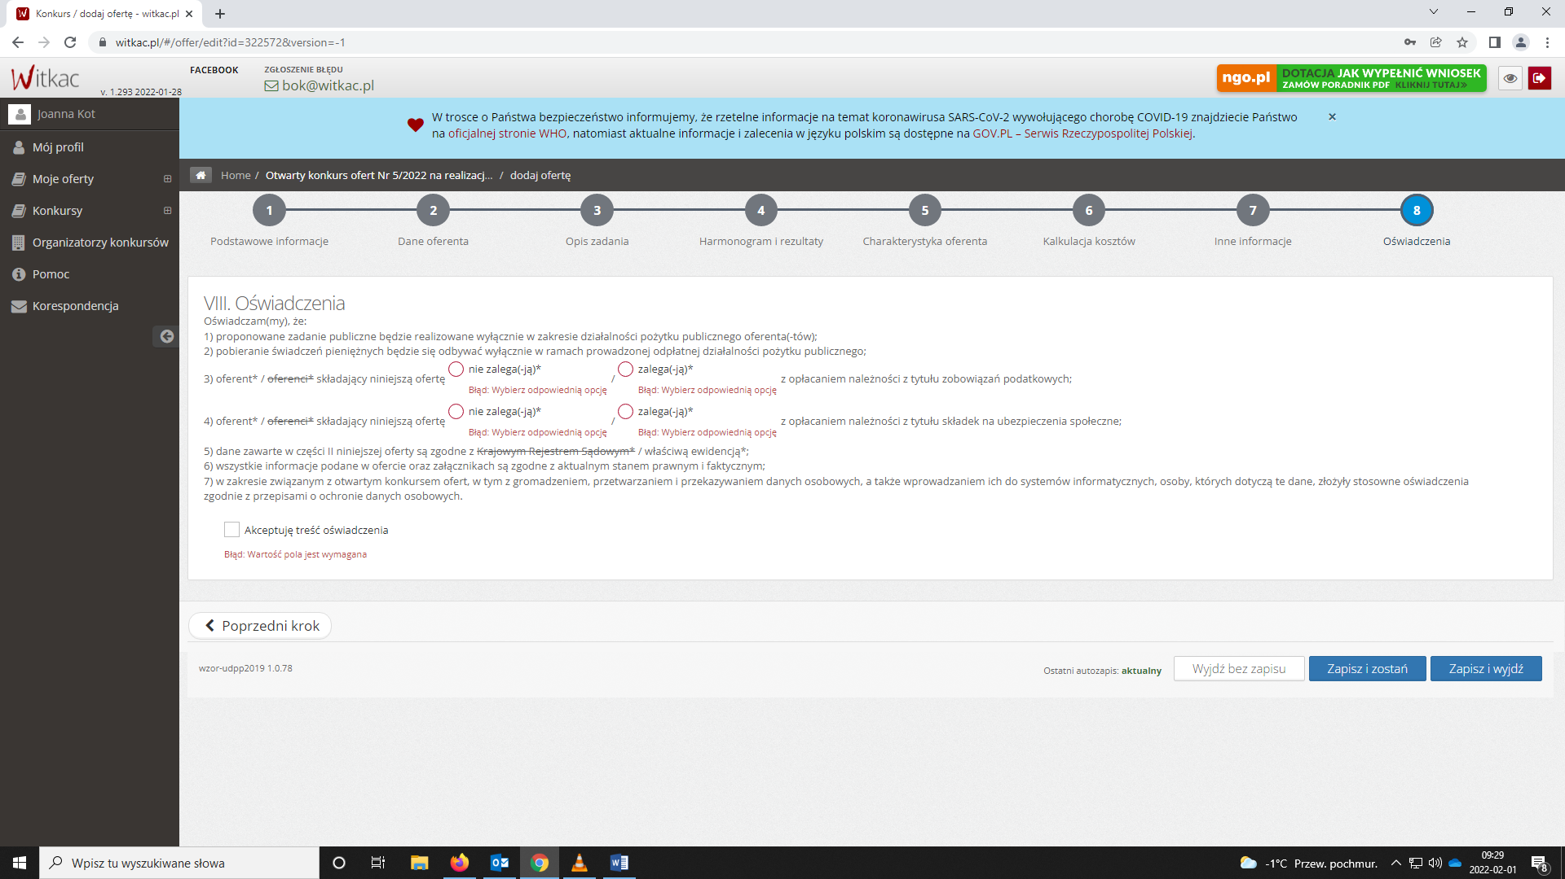
Po zapisaniu prawidłowym ofert , należy dołączyć statut ( scan) oraz wypis z ewidecji lub KRS ( scan)
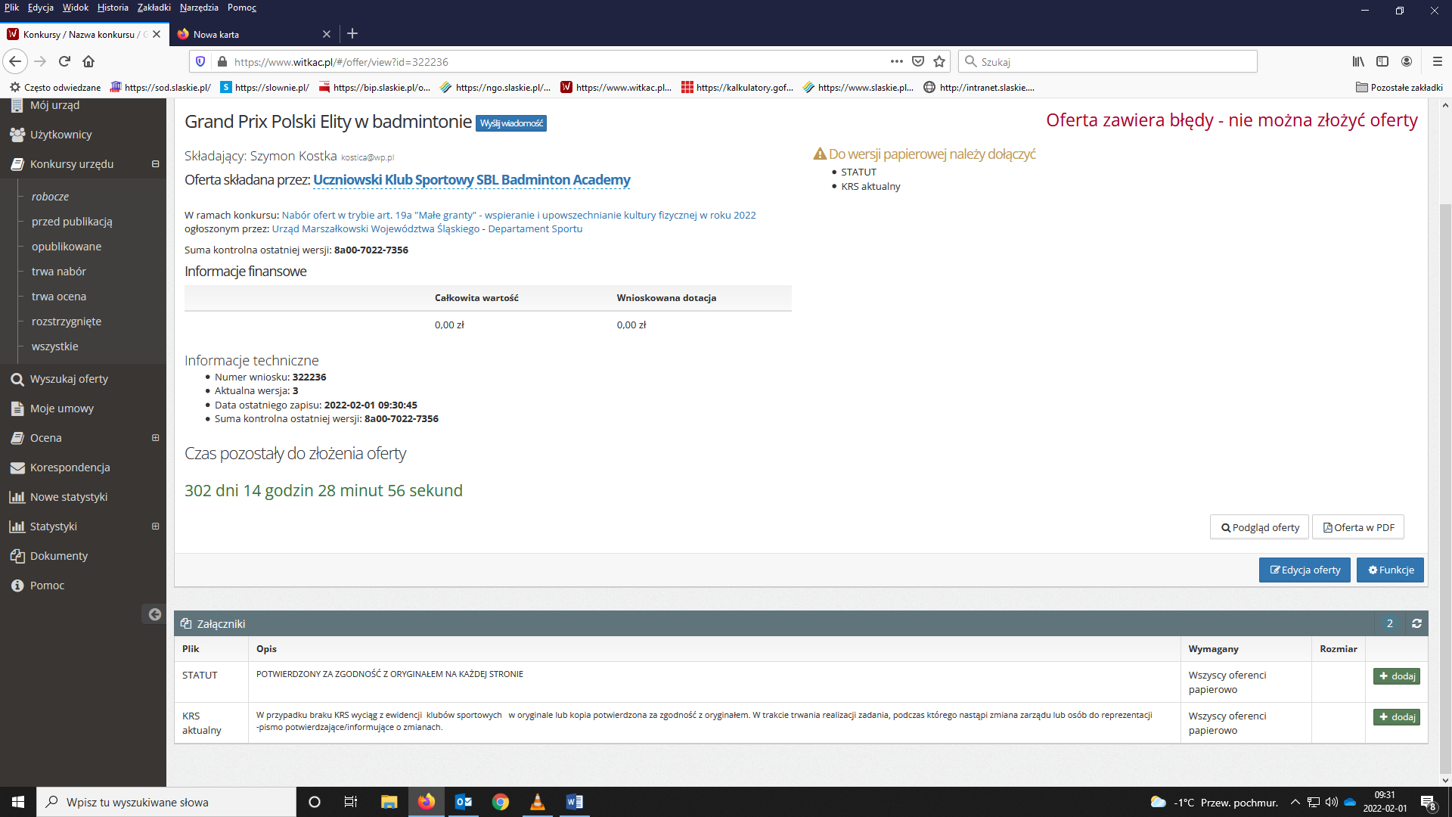
Wówczas pojawi się zielony przycisk : złóż ofertę
Po złożeniu przez system należy wydrukować ofertę, podpisać zgodnie z reprezentacją, dołączyć do niej statut potwierdzony za zgodność na każdej stronie, wypis z KRS lub wyciąg z ewidencji potwierdzony za zgodność z oryginałem i dostarczyć do Urzędu Marszałkowskiego do 18 marca 2022r.

